مواردی که قرار است انجام دهم

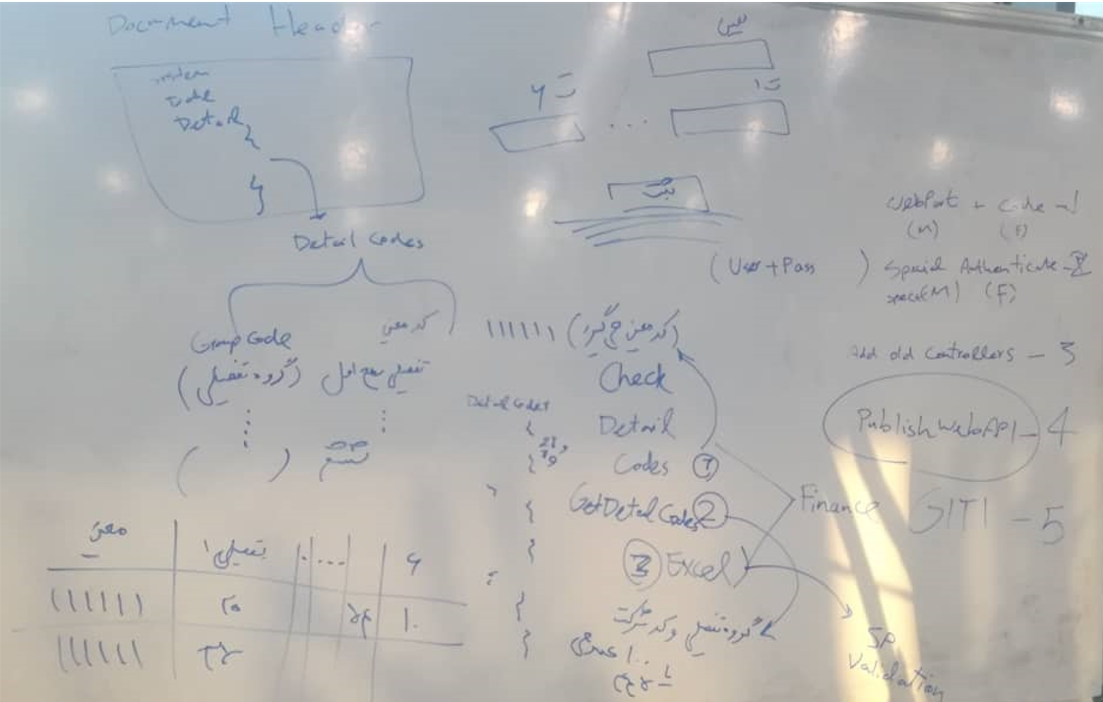
.

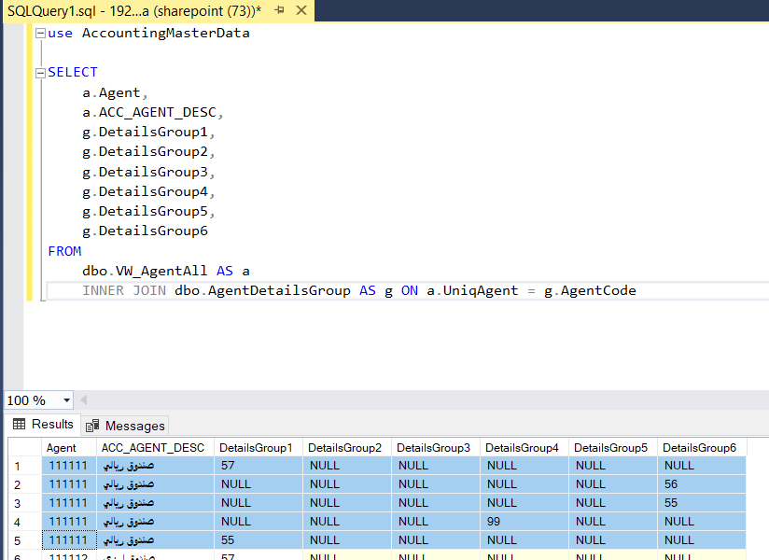
.
- Code + webpart
- Special Authentication (user,pass)
- Add old controller
- Publish webApi
- Giti : که قرار یک ویو داده شود و همچنین یک sp

زمان ها و کار های ثبت شده

03/12/1400 سه شنبه 00 :15 – 20:00
- بررسی و رفع مشکل برای سرویس soap
- نصب soap ui

02/12/1400 دو شنبه 30 :15 – 22:30
- گرفتن اطلاعات از genlookup
- گرفتن اطلاعات مربوط به کد تفصیلی از مستر دیتا
- گرفتن اطلاعات کد معین از مستر دیتا
- ایجاد اطلاعات مربوط به لیست finance

27/11/1400 چهار شنبه 00 :15 – 20:00
- تکمیل وب سرویس insert ti Fiance

26/11/1400 سه شنبه 00:12 – 14:00
- نصب گیت بر روی سرور
- نصب sql
- نصب postman
- اجرا پروژه ار روی سرور

25/11/1400 دوشنبه 00:15 – 21:00
- اصلاح پارامتر های وب سرویس gng برای دریافت نام کشور ها از روی کوئری
- بررسی مشکل ارایه و null بودن جواب سرویس

24/11/1400 یکشنبه 00:15 – 20:30
- پیاده سازی سه بخش از سرویس InsertToFinance که شامل 5 بخش میباشد

23/11/1400 شنبه 00:15 – 20:30
- بررسی برای رفع خطای سفارش غذا برای wait ماندن سرویس
- جستجو برای گرفتن user از روی ایمیل کاربر

21/11/1400 پنجشنبه 00:15 – 18:30
- بررسی برای رفع خطای سفارش غذا برای wait ماندن سرویس
- جستجو برای گرفتن user از روی ایمیل کاربر

20/11/1400 چهار شنبه 00:15 – 21:30
- پیاده سازی متد و repository و کلاس های dto برای ثبت دیتا ها ورودی از gng به شیرپوینت

19/11/1400 سه شنبه 00:15 – 00:02
- پیاده سازی کلاس و پارامتر های ورودی InsertFromGng

18/11/1400 دوشنبه 00:15 – 00:02
- جلسه با اقای کرابی در خصوص وب سرویس مربوط به اتصال شیرپوینت و گیتی
- ایجاد یوزر مخصوص به شیرپوینت بصورت encryption
- بررسی و پیاده سازی RoleManagement برای دسترسی ها ی کاربران

17/11/1400 یکشنبه 00:17 – 00:22
- ایجاد api مربوط به PLC
- ایجاد api مربوط به SessionMagement
- ایجاد api مربوط به UPS

16/11/1400 شنبه 00:15 – 00:20
- ایجاد api مربوط به GITY برای INSERT from ERP
- ایجاد api مربوط به Get User Food in Range

15/11/1400 جمعه 00:09 – 00:12
- ایجاد api مربوط به GITY برای INSERT from ERP
- ایجاد api مربوط به Get User Food in Range

14/11/1400 پنجشنبه 00:17 – 00:20
- ایجاد api مربوط به kfi
- ایجاد api مربوط به Get User Food Cost

13/11/1400 چهارشنبه 00:15 – 00:20
- ایجاد متد برای نمایش خطا های دیتابیس همراه با کد اکسل به کلاینت
- رفع مشکل ثبت سفارش غذا در خصوص فیلد های author , editor
- ایجاد متد برای ثبت در لیست شیرپوینت

12/11/1400 سه شنبه 00:16 – 00:22
- جلسه با میلاد و فرشاد در خصوص سیستم گیتی
- تلاش برای رفع مشکل ثبت سفارش غذا در خصوص فیلد های author , editor
- تکمیل متد ببش ولید کردن رکورد های اکسل با دیتابیس

11/11/1400 دوشنبه 00:19 – 00:23
- اصلاح کد ویو و پارارمتر ها برای اینکه بتوان رکورد های اکسلرا بصورت پارامتر به ویو مربوطه ارسال کرد
- اصلاح خروجی ویو برای اینکه بتوان بصورت جدول خروجی موارد مشکل دار را بررسی کرد
- اضافه کردن پارامتر ورودی شرکت ها
- ساخت Temp Table برای نمایش خطا ها

10/11/1400 یکشنبه 00:15 – 00:20
- رفع مشکل ایمپورت فایل اکسل
- درست کردن متدی برای خواندن اطلاعات اکسل و ساخت لیستی برای ثبت رکورد ها
- ساخت متد ولید کردن تک تک رکورد های ورودی از فایل اکسل

09/11/1400 شنبه 00:15 – 00:20
- بررسی فایل اکسل با فرشاد برای اینکه بتوان اکسل را ایمپورت کرد

06/11/1400 چهار شنبه 10:00 – 16:00
- تفکیک سازی دسترسی برای یوزر ادمین برای بخش encryption , Decryption
- ساخت متد Rergister برای ثبت کاربر
- ایجاد یوزر ادمین

05/11/1400 سه شنبه 15:00 – 20:00
- جلسه با آقای کرابی در خصوص روش پیاده سازی متد ارسال اکسل در خصوص پروژه گیتی
- پیاده سازی متد ImportExcel بصورت Api
- ایجاد کلاسی برای مپ کردن دیتای اکسل
- ایجاد کنترلر ادمین

04/11/1400 دوشنبه 15:00 – 20:00
- پیاده سازی متد DetailCodes
- پیاده سازی متد MatchDataToTafzili
- پیاده سازی متد AccDetails
- پیاده سازی متد CreateResponseForDetailCodesAction

03/11/1400 یکشنبه 15:00 – 20:00
- جلسه با آقای کرابی در خصوص متد ها مورد نیاز و پارامتر ها و خروجی پارامتر ها در خصوص سیستم گیتی
- نوشتن وب سرویس مربوط به DetailCode
- ایجاد Repository سرویس برای گرفتن اطلاعات از MasterData
- نوشتن کد هش شده برای پارامتر وردی که از سمت شیرپوینت ارسال میشود

02/11/1400 شنبه 16:00 – 20:00
- اصلاح وب سرویس انتقال اطلاعات غذا به لیست شیر پوینت و اضافه کردن پارامتر caretedby و بهینه کردن کد ef برای جلوگیری از تکراری بودن و اصلاح کد های نوشته شده
- تمام اطلاعات حساس را با رمز نگاری کردن rsa بصورت امن در آورده

28/10/1400 چهار شنبه 15:00 – 19:45
- ساخت وب سرویس انتقال اطلاعات غذا به لیست شیر پوینت
- ارسال اطلاعات بصورت bulk به لیست

27/10/1400 سه شنبه 15:00 – 20:00 5
- جلسه با میلاد و فرشاد در خصوص سیستم گیتی
- ایجاد filter exeption برای هر خطایی که در سیستم رخ میدهد
- دسترسی به سرور تست و گذاشتن نسخه بر روی سرور تست
- قرار دادن جاب بروز رسانی اطلاعات پرسنلی در سرور تست

26/10/1400 دوشنبه 15:00 – 19:30
- کامل کردن جاب و گرفتن اطلاعات حکم و عکس پرسنل از gng
- ایجاد لاگ برای اینکه بتوان اطلاعات لاگ و مدت زمان انجام جاب را مشخص میکند به تفکیک تعداد رکورد
- ایجاد api مربوط به لاگین و برگرداندن توکن

25/10/1400 یکشنبه 15:00 – 20:30
- گرفتن اطلاعات پپ و پرسنل و ویرایش و ایجاد برای هر پرسنل
- بهینه سازی سرعت گرفتن اطلاعات از دیتابیس وب سرویس و ایجاد multyThreading

24/10/1400 شنبه 15:00 – 20:00
- ایجاد ارتباط با pap و گرفتن اطلاعات پپ بصورت یک متد
- ایجاد کانورتر برای اینکه یتوان اطلاعات pap را در جدول personel وارد کرد
- اصلاح جدول Personel و اضافه کردن فیلدهای دیگری به این جدول

22/10/1400 چهار شنبه 15:00 – 19:30
- ایجاد دیتابیس webApi و ساخت جداول Personel , SecurityTbl , Compony
- کانورت اطلاعات company به جدول ساخته شده
- اتصال به اطلاعات MasterData ، برای انتقال اطلاعات پپ به شیرپوینت
- ساخت اولیه جاب برای بروز نگه داشتن اطلاعات pap , GNG

21/10/1400 سه شنبه 15:00 – 19:00
- بهینه کردن کد اتصال به شیرپوینت
- بهینه کردن دریافت وب سرویس ها GNG

20/10/1400 دوشنبه 15:00 – 20:00 5
- درست کردن سرویس اتصال به شیرپوینت
- بررسی کد های مربوط به job
- درست کردن دسترسی forty client
- درست کردن جاب تستی برای کد های بعدی
- تحلیل دیتابیس برای ساخت جدول اطلاعات کاربری از پپ و GNG

19/10/1400 یشکنبه 15:00 – 19:00 4
- بررسی کد های مربوط به سورس کد TimerJob
- پیگیری برای گرفتن دسترسی به forty

18/10/1400 شنبه 15:00 – 19:00 4
- بررسی کد های مربوط به بخش لاگین
- نصب برنامه team و Authenticator

15/10/1400 چهار شنبه 15:00 – 18:00 3
- تحلیل با آقای کرابی در خصوص وب سرویس های مورد نیاز
- تحلیل با آقای کرابی در خصوص اطلاعات مورد نیازی که باید در توکن ذخیره شود
- تحلیل روش تشخیص کاربر pap , GNG

14/10/1400 سه شنبه 17:00 – 20:00 3
- پیاده سازی معماری Clean Architect
- ساخت متد لاگین در api
- ایجاد Repository مربوط به شیرپوینت

13/10/1400 دوشنبه 17:00 – 21:00 4
- پیاده سازی identity در پروژه
- پیاده سازی jwt

